**广西生殖医院安检通道改建项目需求及报价明细**

1. 龙源路业务楼出入口大门改建示意图

（仅供参考，但最终建设效果不低于此标准。另，需增加入口台阶扶手。竞标公司可自行出具设计效果图）

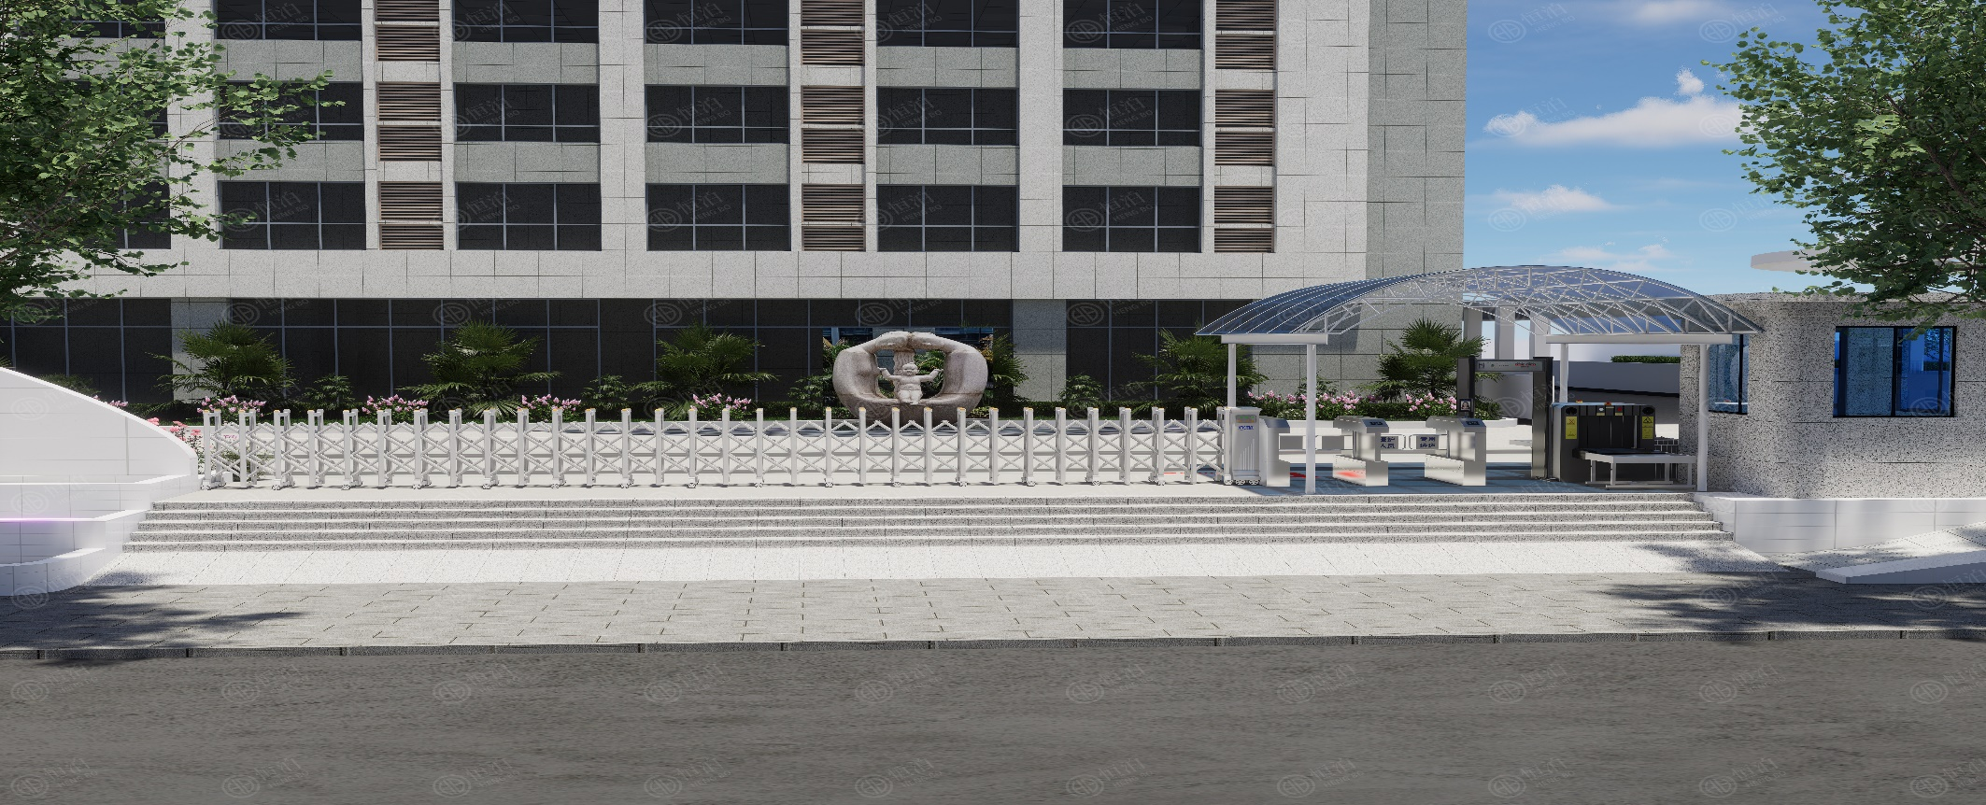

⼆、景宛街机动车、非机动车通道设备改建示意图

（仅供参考，但最终建设效果不低于此标准。竞标公司可自行出具设计效果图）

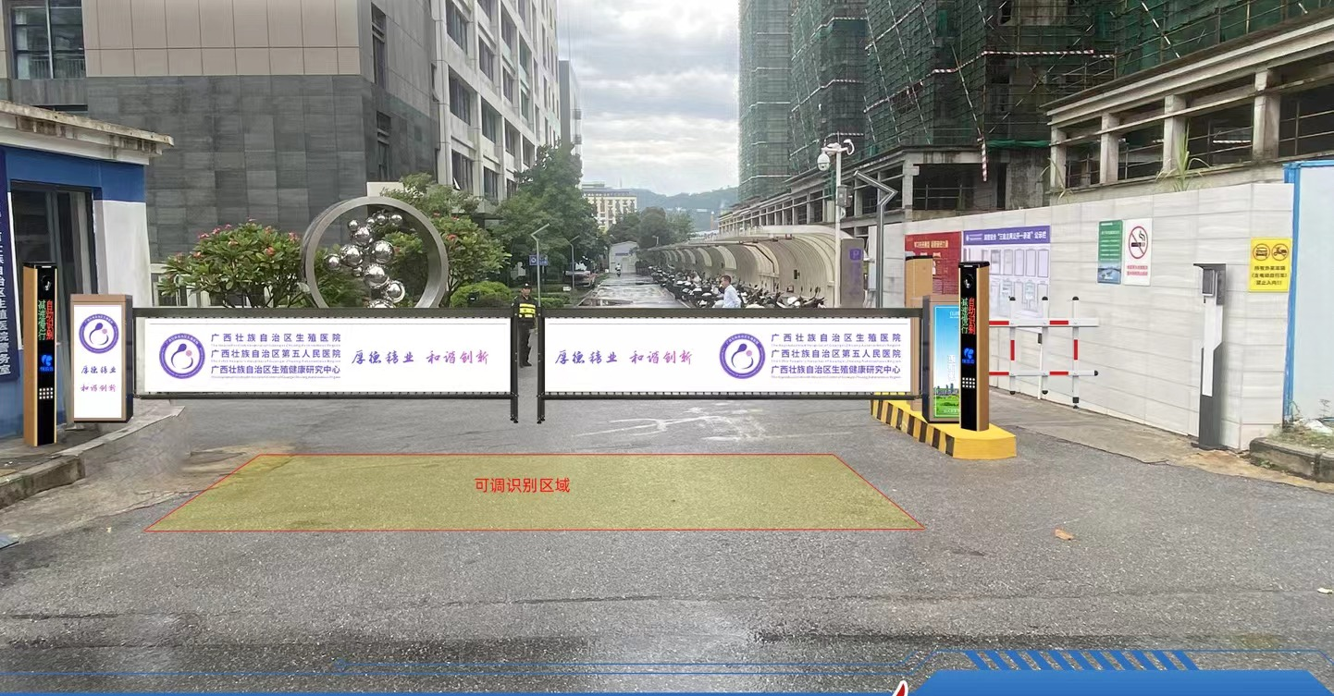

**安检通道改建项目参数及报价明细**

|  |  |  |  |  |  |  |
| --- | --- | --- | --- | --- | --- | --- |
| **序号** | **内 容** | **参数/说明** | **品牌** | **单位**  **数量** | **单价** | **总价** |
| **一、龙源路业务楼出入口大门改建**（约14.2米，已建有安检机和安检门） | | | | | | |
| 1 | 员工通道  人脸识别系统 | 1.通道材质。304拉丝不锈钢，宽600mm-1200mm，要求达到人行通道闸摆速通，可用指纹、人脸识别实名制门禁系统。兼容IC/ID、磁卡、条码卡、防静电等多种控制设备，运行平稳，低噪音，解锁迅速可靠，具有断电应急功能，断电时自动开闸，符合消防安全要求。  2.可视对讲人脸识别系统。于我院当前使用的门禁系统兼容，显示屏：8英寸IPS彩色液晶屏，全触摸摄像头：200W、日夜两用、分辨率1024*600 操作系统： Android 9 处理器： Cortex A9 8核内存：DDR3 2GB；存储容量 16G，eMMC接口射频卡类型：标配 IC 选配CPU卡 身份证物理卡号开门；通讯方式： TCP/IP、WIFI 选配： 4G DC:12V 5A宽电压输入面部识别：可见光及近红外混合识别，具备防伪功能，全天候人脸识别，支持Olux至8万lux应用环境防护等级；IP65 室外防水视频抓拍：支持人脸自动检测抓拍产品尺寸 133mm*245.2mm*22mm。 |  |  |  |  |
| 2 | 单向出口通道  无需人脸识别 | 通道材质:304拉丝不锈钢，防撞防腐蚀，宽600mm-1200mm，要求达到人行通道闸摆臂通行，实现一杆一人，安全通行。 |  |  |  |  |
| 3 | 永久厢房通道或连廊通道 | 要求主体骨架全部采用钛铝合金，钢结构弧形雨棚或全包型厢房，屋檐达到遮阳挡雨。表面处理采用静电粉末喷涂工艺，艺术品和贵重品免受紫外线伤害，整体设计和色调要与我院人文景观协调一致、美观大方。岗亭屋檐要采取挡雨设计，防止雨水。规格：长度纵深不影响环型消防通道；宽以安检门和安检机宽度为准；高要略高于保安岗亭并设计协调美观。棚内安装2个监控摄像头，对角设置。 |  |  |  |  |
| **序号** | **内 容** | **参数/说明** | **品牌** | **单位**  **数量** | **单价** | **总价** |
| **二、景宛街机动车、非机动车通道设备改建**（约10.2米，原建有道闸及识别系统，需要移走） | | | | | | |
| **4** | 广告道闸  /栅栏道闸 | 1.高强度优质冷轧板980*350*303 板厚1.5mm 。  2.电机参数 DC 24V 100W 1套。  3.24V专用控制器1套 2个遥控器。  4.要求道闸杆下方无镂空,且含符合医院人文景观文化丝印。 |  |  |  |  |
| **5** | 非机动车  自动开闸系统 | 通过系统算法及控制卡进行绑定开闸 |  |  |  |  |
| **6** | 车牌识别  系统算法软件 | 1. 为达到我院后续日后管理及后续独立开发及系统平台对接，要求企业需要有独立自主研发车牌识别系统软件（包含云服务商管理平台、云停车管理平台、云坐席管理平台）。   2.软件架构：后端框架采用Mybatis-Plus、SpringBoot、SpringCloud；前端框架PC端采用layui、CSS3、HTML5；小程序端采用Vue、六大SAAS平台集成管理 更方便客户使用 平台公司自任研发 满足市场上大部分需求，保证车牌识别率占有98%以上。  3.互联网停车管理平台：大纲分为平台总览、车场信息、车辆管理、记录查询、报表汇总、商户管理、预约管理、系统管理。 |  |  |  |  |
| **7** | 车牌  识别系统硬件 | 要求于我院与当前使用的门禁系统兼容，系统识别功能强大，识别率高，支持识别普通蓝牌、新能源车牌、单双层黄牌（含泥头车）、单双层军/警牌、使领馆、港澳入出大陆车牌、应急车牌等多种车牌的牌号、颜色、类型等，典型场景中主流车牌识别率高达 99.9%以上。 整体尺寸：258mm*140mm*1400mm（正面宽×侧面宽×高）4行横屏显示，车牌号码、停车时间、收费金额以及广告信息等自带语音播报功能。 |  |  |  |  |
| **8** | 移动道闸 | 机动车入口改造前，需将原景宛街机动车道闸（含电动自行车）及识别系统移至青环路侧门入口并安装调式。 |  |  |  |  |
| **9** | 安装门禁 | 在医院附属楼后侧至总务科和临时停车场围墙入口安装门禁，要求于我院当前使用的门禁系统兼容。 |  |  |  |  |
| **序号** | **内 容** | **参数/说明** | **品牌** | **单位**  **数量** | **单价** | **总价** |
| **10** | 安装费 | 包括整体设计、现场施工、设备安装、固定、调试、培训和线缆辅材等所有费用 |  |  |  |  |
|  | **合计** |  | | | | |
|  | **备注** | 1、以上价格含普通商品销售发票  2、建设内容和设备至验收之日起免费质保3年 | | | | |
| 报价公司（盖公章）  年 月 日  报价联系人： 电话： | | | | | | |